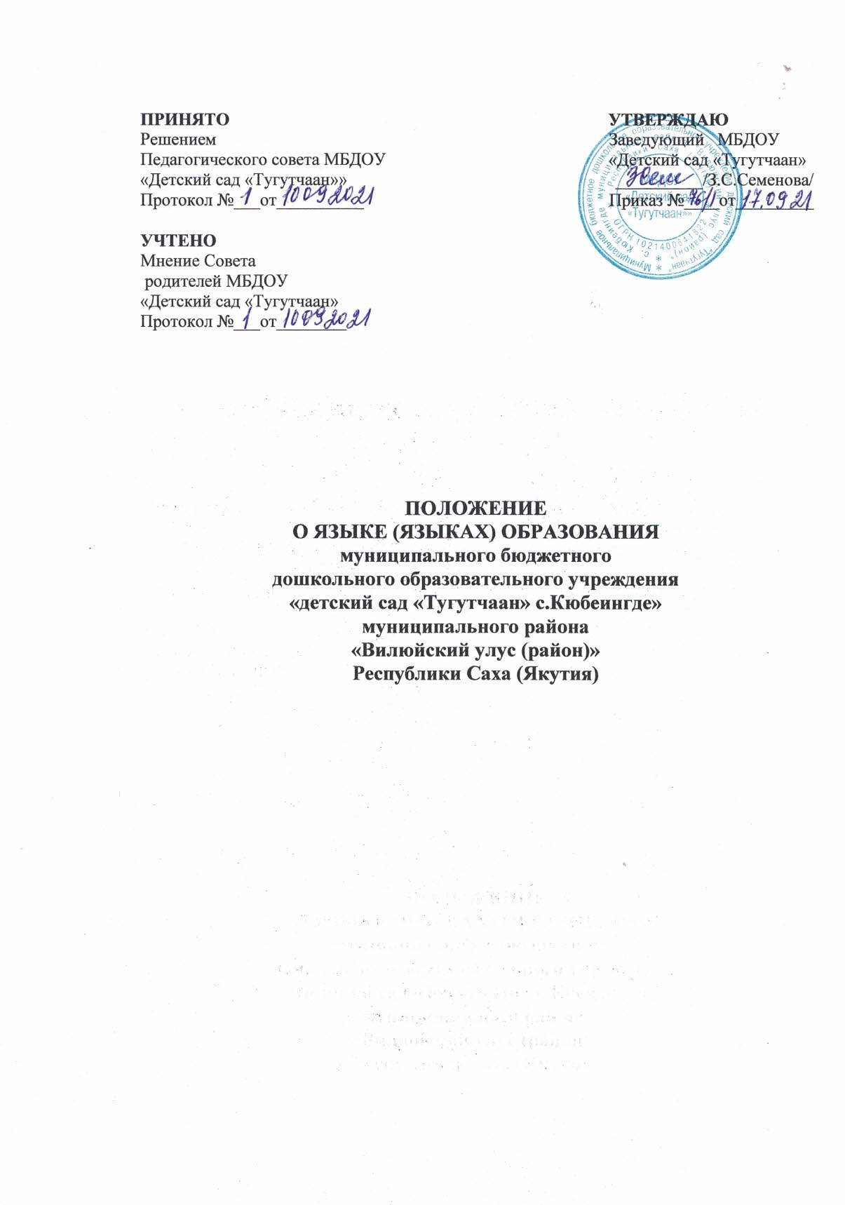

ПРИНЯТО  Решением  Педагогического совета МБДОУ  «Детский сад «Тугутчаан»»  Протокол №___от__________  УЧТЕНО  Мнение Совета  родителей МБДОУ  «Детский сад «Тугутчаан»  Протокол №___от________ | УТВЕРЖДАЮ  Заведующий МБДОУ  «Детский сад «Тугутчаан»  __________/З.С.Семенова/  Приказ №____от_________

ПОЛОЖЕНИЕ
О ЯЗЫКЕ (ЯЗЫКАХ)ОБРАЗОВАНИЯ
муниципального бюджетного
дошкольного образовательного учреждения
«детский сад «Тугутчаан» с.Кюбеингде»
муниципального района
«Вилюйскийулус (район)»
Республики Саха (Якутия)

- Общие положения

1.1. Настоящее Положение определяет язык(языки) образования (далее Положение) в Муниципальном бюджетном дошкольном образовательном учреждении «детский сад «Тугутчаан»»(далее -Учреждение).
1.2. Настоящее Положение разработано в соответствии с:
- Федеральным законом от 29.12.2012 года № 273-03 «Об образовании в Российской Федерации» (статья 14; пункт Д части 2 статьи 29; части 3 статьи 44);
- Федеральным законом от 29.12.2012 года № 273-03 «Об образовании в Российской Федерации» (в редакции от 03.08.2018 № 317-ФЗ);
- Законом Республики Саха (Якутия) «Об образовании в Республике Саха (Якутия)» от 15 декабря 2014 года 1401- З № 359-V (ст.6)
- Законом Республики Саха (Якутия) «О языках в республике Саха (Якутия)» от 16.10.1992 г. №1170-XII;
- Конституцией Российской Федерации, Республики Саха (Якутия);
- Приказом Минобрнауки России от 17.10.2013 г. № 1155 «Об утверждении Федерального государственного образовательного стандарта дошкольного образования»(в ред. ПриказаМинпросвещения России от 21.01.2019 N 31);
- ПриказомМинпросвещения Российской Федерации от 31 июля 2020 года N 373«Об утверждении Порядкаорганизации и осуществления образовательнойдеятельности по основным общеобразовательнымпрограммам - образовательным программамдошкольного образования».
- Приказом Минпросвещения России от 15 мая 2020 г. № 236 «Об утверждении Порядка приема на обучение по образовательным программам дошкольного образования»
1.3. Положение определяет языки образования в Учреждении.

- Язык (языки) образования в Учреждении

  - В Учреждении гарантируется получение образования на государственном языке Российской Федерации, а также выбор языка обучения и воспитания в пределах возможностей, предоставляемых системой образования.
2.2. Язык, языки образования определяются локальными нормативными актами Учреждения по реализуемым им образовательным программам, в соответствии с законодательством Российской Федерации. (ч.6 ст.14 ФЗ «Об образовании в РФ»).
  - В Учреждении образовательная деятельность осуществляется на государственном языке Российской Федерации, если настоящей статьей не установлено иное. Образование и изучение государственного языка Российской Федерации осуществляются в соответствии с федеральным государственным образовательным стандартом дошкольного образования.
  - В Учреждении образование ведется в соответствии с законодательством Республики Саха (Якутия) на родном якутском языке.
  - Образование на государственном языке Республики Саха (Якутия) в соответствии с федеральным государственным образовательным стандартомдошкольного образования, не должно осуществляться в ущерб образованию и изучению государственного языка Российской Федерации.
  - Граждане Российской Федерации имеют право на получение дошкольного образования на родном языке из числа языков народов Российской Федерации, а также право на изучение родного языка из числа языков народов Российской Федерации, в том числе русского языка как родного языка, в пределах возможностей, предоставляемых системой образования, в порядке, установленном законодательством об образовании (ч.4 ст.14 ФЗ «Об образовании в РФ»).
Реализация указанных прав обеспечивается созданием необходимого числа соответствующих групп, а также условий для их функционирования. Образованиеи изучение родного языка из числа языков народов Российской Федерации, в том числе русского языка как родного языка, осуществляются в соответствии с федеральным государственным образовательным стандартом дошкольного образования.
2.7. Образование может быть получено на иностранном языке в соответствии с образовательной программой и в порядке, установленном законодательством об образовании и локальными нормативными актами Учреждения(п.11 Приказа Минпросвещения Российской Федерации от 31 июля 2020 года N 373 ).
2.8 Свободный выбор языка образования, изучаемых родного языка из числа языков народов Российской Федерации, в том числе русского языка как родного языка, государственных языков республик Российской Федерации осуществляется по заявлениям родителей (законных представителей) несовершеннолетних обучающихся при приеме (переводе) на обучение по образовательным программам дошкольного образования.
2.9.В соответствии пункта 1 части 3 статьи 44Федерального Закона «Об образовании в Российской Федерации» родители (законные представители) несовершеннолетних обучающихся имеют право выбирать до завершения получения ребенком основного общего образования с учетом мнения ребенка, а также с учетом рекомендаций психолого-медико-педагогической комиссии (при их наличии) язык, языки образования, из перечня, предлагаемого Учреждением.
2.10. В соответствии Порядка приема на обучение по образовательным программам дошкольного образования, утвержденного приказом Минпросвещения России от 15 мая 2020 г. № 236 «Об утверждении Порядка приема на обучение по образовательным программам дошкольного образования»выбор языка образования воспитанника осуществляется родителями (законными представителями) Заявлением при поступлении ребенка в Учреждение.
2.11. В Учреждении создаются условия для изучения русского языка, как государственного языка Российской Федерации. Русский язык изучается посредством непрерывнонепосредственной образовательной деятельности (далее- ННОД). Содержание и количество ННОД по русскому языку определяются образовательной программой Учреждения, СанПиНом, сеткой непрерывной непосредственно образовательной деятельности.
2.12. В рамках предоставления дополнительных образовательных услуг в Учреждении организуются условия для изучения иностранных языков.

- Заключительные положения

3.1.Изменения и дополнения в настоящее Положение принимаются решением педагогических работников, учитывается мнение Совета родителей Учреждения простым большинством голосов присутствующих.
3.2. Настоящее Положение вступает в силу с момента издания приказа руководителя Учреждения и действует до принятия нового Положения.
3.3. Срок данного положения не ограничен. Положение действует до принятия нового.
3.4. Учреждение обеспечивает открытость и доступность информации путем размещения настоящего Положения на официальном сайте Учреждения в сети Интернет.
3.5. В Учреждении должны быть созданы условия для ознакомления педагогических работников, родителей (законных представителей) воспитанников с данным Положением под роспись.

